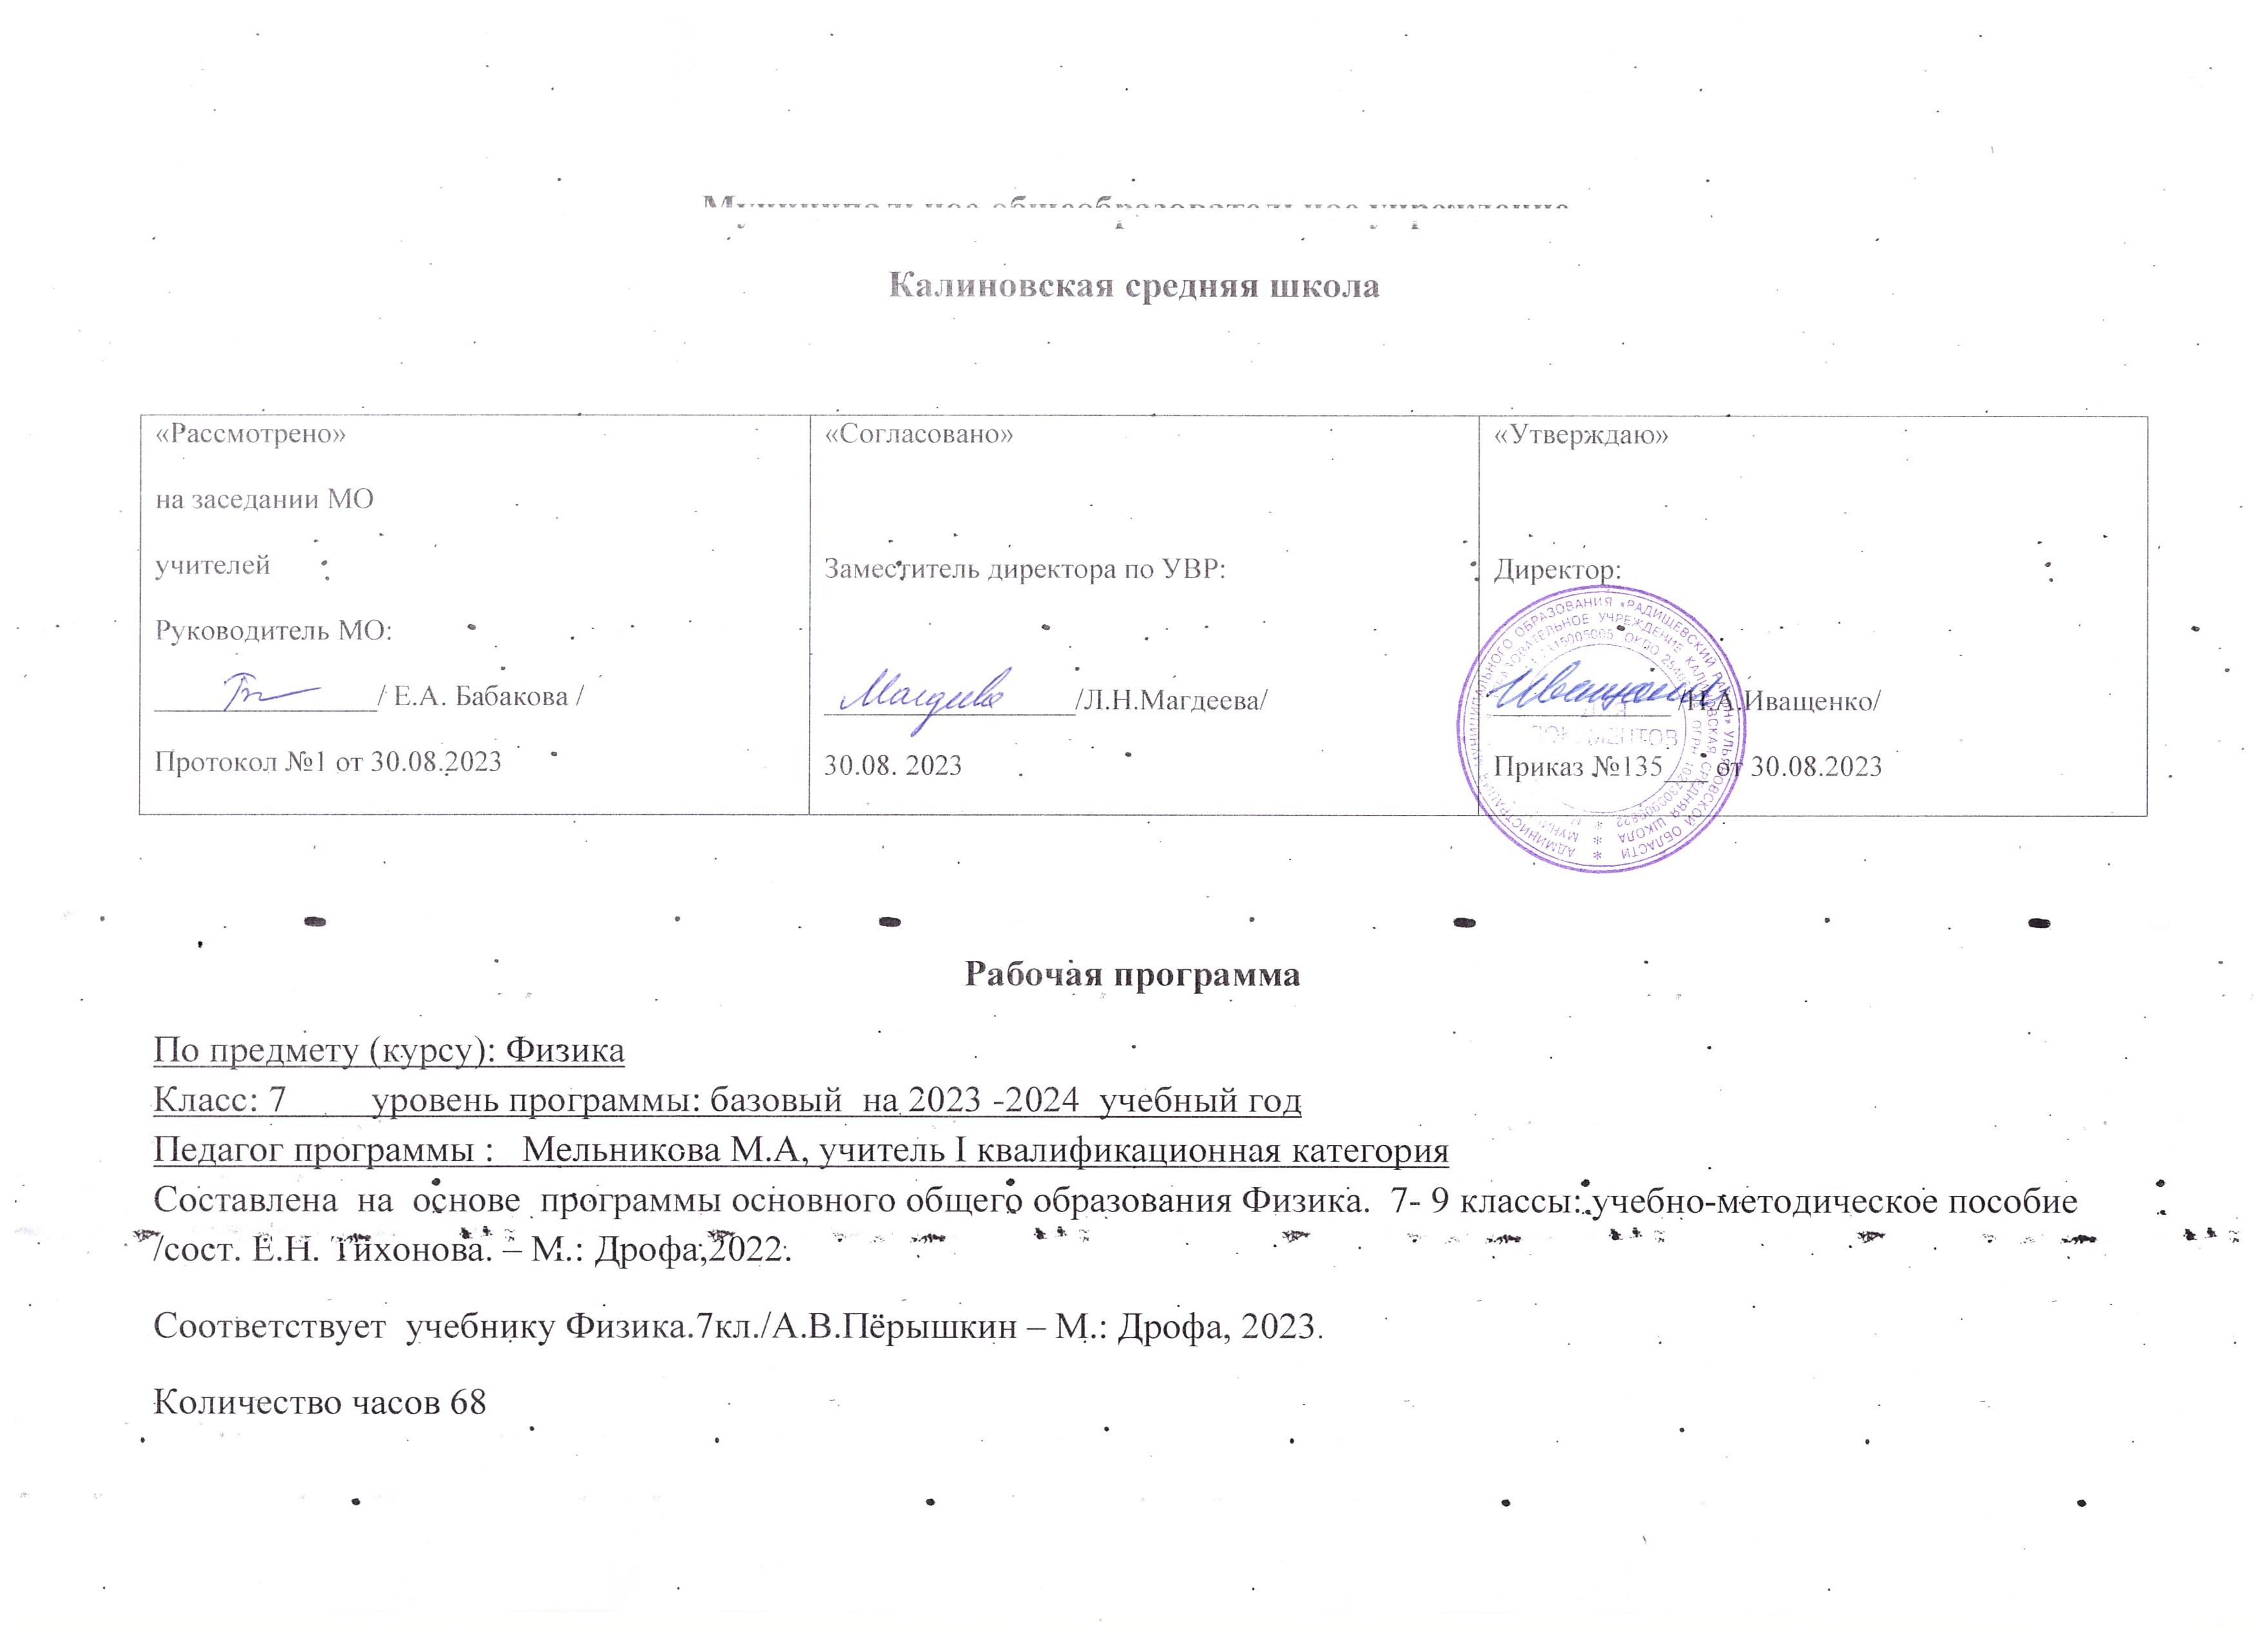

Планируемые результаты освоения учебного предмета.
Личностные, метапредметные и предметные результаты
освоения учебного предмета.

Личностные результаты при обучении физике:
- Сформированность познавательных интересов, интеллектуальных и творческих способностей учащихся.
- Убежденность в возможности познания природы, в необходимости разумного использования достижений науки и технологий для дальнейшего развития человеческого общества, уважение к творцам науки и техники, отношение к физике как элементу общечеловеческой культуры.
- Самостоятельность в приобретении новых знаний и практических умений.
- Готовность к выбору жизненного пути в соответствии с собственными интересами и возможностями.
- Мотивация образовательной деятельности школьников на основе личностно-ориентированного подхода
- Формирование ценностных отношений друг к другу, к учителю, к авторам открытий и изобретений, к результатам обучения.
Метапредметные результаты при обучении физике:
  - Овладение навыками:
- самостоятельного приобретения новых знаний;
- организации учебной деятельности;
- постановки целей;
- планирования;
- самоконтроля и оценки результатов своей деятельности.
  - Овладение умениями предвидеть возможные результаты своих действий.
  - Понимание различий между:
- исходными фактами и гипотезами для их объяснения;
- теоретическими моделями и реальными объектами.
  - Овладение универсальными способами деятельности на примерах:
- выдвижения гипотез для объяснения известных фактов и экспериментальной проверки выдвигаемых гипотез;
- разработки теоретических моделей процессов и явлений.
  - Формирование умений:
- воспринимать, перерабатывать и предъявлять информацию в словесной, образной и символической формах;
- анализировать и преобразовывать полученную информацию в соответствии с поставленными задачами;
- выявлять основное содержание прочитанного текста;
- находить в тексте ответы на поставленные вопросы;
- излагать текст.
  - Приобретение опыта самостоятельного поиска, анализа и отбора информации с использованием различных источников и новых информационных технологий для решения познавательных задач.
  - Развитие монологической и диалогической речи, умения выражать свои мысли и способность выслушивать собеседника, понимать его точку зрения, признавать правоту другого человека на иное мнение.
  - Освоение приемов действий в нестандартной ситуации, овладение эвристическими методами решения проблем.
  - Формирование умений работать в группе с выполнением различных социальных ролей, представлять и отстаивать свои взгляды и убеждения, вести дискуссию.

Перечень УУД, формированию которых уделяется основное внимание при планировании работы по физике

познавательные:
- общеучебные учебные действия – умение поставить учебную задачу, выбрать способы и найти информацию для ее решения, уметь работать с информацией, структурировать полученные знания
- логические учебные действия – умение анализировать и синтезировать новые знания, устанавливать причинно-следственные связи, доказать свои суждения
- постановка и решение проблемы – умение сформулировать проблему и найти способ ее решения
регулятивные – целеполагание, планирование, корректировка плана
личностные – личностное самоопределение смыслообразования (соотношение цели действия и его результата, т.е. умение ответить на вопрос «Какое значение, смысл имеет для меня учение?») и ориентацию в социальных ролях и межличностных отношениях
коммуникативные – умение вступать в диалог и вести его, различия особенности общения с различными группами людей.

Предметными результатами изучения физики в 7 классе являются:

понимание:
- физических терминов: тело, вещество, материя, роли ученых нашей страны в развитии современной физики и влиянии на технический и социальный прогресс;
- и способность объяснять физические явления: диффузия, большая сжимаемость газов, малая сжимаемость жидкостей и твердых тел, механическое движение, равномерное и неравномерное движение, инерция, всемирное тяготение, атмосферное давление, давление жидкостей, газов и твердых тел, плавание тел, воздухоплавание, расположение уровня жидкости в сообщающихся сосудах, существование воздушной оболочки Землю; способы уменьшения и увеличения давления, равновесие тел, превращение одного вида механической энергии в другой;
- смысла основных физических законов и умение применять их на практике: закон всемирного тяготения, закон Гука, закон Паскаля, закон Архимеда, закон сохранения энергии;
- причин броуновского движения, смачивания и несмачивания тел; различия в молекулярном строении твердых тел, жидкостей и газов;
- принципов действия динамометра, весов, барометра-анероида, манометра, поршневого жидкостного насоса, гидравлического пресса, рычага, блока, наклонной плоскости, встречающихся в повседневной жизни, и способов обеспечения безопасности при их использовании.
умение:
- пользоваться СИ и переводить единицы измерения физических величин в кратные и дольные единицы;
- находить связь между физическими величинами: силой тяжести и массой тела, скорости со временем и путем, плотности тела с его массой и объемом, силой тяжести и весом тела;
- проводить наблюдения физических явлений;
- измерять физические величины: расстояние, промежуток времени, скорость, массу, силу, вес, силу трения скольжения, силу трения качения, объем, плотность тела, равнодействующую двух сил, действующих на тело и направленных в одну и в противоположные стороны, температуру, атмосферное давление, давление жидкости на дно и стенки сосуда, силу Архимеда, механическую работу, мощность, плечо силы, момент силы, КПД, потенциальную и кинетическую энергию;
- использовать полученные знания в повседневной жизни (быт, экология, охрана окружающей среды).
владение:
- экспериментальными методами исследования при определении цены деления шкалы прибора и погрешности измерения, при определении размеров малых тел, при установлении зависимости: пройденного пути от времени, удлинения пружины от приложенной силы, силы тяжести тела от его массы, силы трения скольжения от площади соприкосновения тел и силы нормального давления, силы Архимеда от объема вытесненной телом воды, условий плавания тела в жидкости от действия силы тяжести и силы Архимеда, при определении соотношения сил и плеч, для равновесия рычага;
- способами выполнения расчетов при нахождении: скорости (средней скорости), пути, времени, силы тяжести, веса тела, плотности тела, объема, массы, силы упругости, равнодействующей двух сил, направленных по одной прямой, давления, давления жидкости на дно и стенки сосуда, силы Архимеда, механической работы, мощности, условия равновесия сил на рычаге, момента силы, КПД, кинетической и потенциальной энергии в соответствии с поставленной задачей на основании использования законов физики;
В результате изучения физики ученик должен
знать/понимать
- смысл понятий: физическое явление, физический закон, вещество, взаимодействие, атом,;
- смысл физических величин: путь, скорость, масса, плотность, сила, давление, работа, мощность, кинетическая энергия, потенциальная энергия, коэффициент полезного действия;
- смысл физических законов: Паскаля, Архимеда, сохранения механической энергии.
уметь
- описывать и объяснять физические явления: равномерное прямолинейное движение, передачу давления жидкостями и газами, плавание тел, диффузию;
- использовать физические приборы и измерительные инструменты для измерения физических величин: расстояния, промежутка времени, массы, силы, давления;
- представлять результаты измерений с помощью таблиц, графиков и выявлять на этой основе эмпирические зависимости: пути от времени, силы упругости от удлинения пружины, силы трения от силы нормального давления;
- выражать результаты измерений и расчетов в единицах Международной системы;
- приводить примеры практического использования физических знанийо механических явлениях;
- решать задачи на применение изученных физических законов;
- осуществлять самостоятельный поиск информации естественнонаучного содержания с использованием различных источников (учебных текстов, справочных и научно-популярных изданий, компьютерных баз данных, ресурсов Интернета), ее обработку и представление в разных формах (словесно, с помощью графиков, математических символов, рисунков и структурных схем);
использовать приобретенные знания и умения в практической деятельности и повседневной жизни для:
- обеспечения безопасности в процессе использования транспортных средств;
- контроля за исправностью водопровода, сантехники в квартире;
- рационального применения простых механизмов.

Содержание учебного предмета «Физика» 7 класс.

№п/п | Разделы, темы | Количество часов
1. | Введение | 4ч
2. | Первоначальные сведения о строении вещества | 6ч
3. | Взаимодействия тел | 23ч
4. | Давление твердых тел, жидкостей и газов | 21ч
5. | Работа и мощность. Энергия | 11ч
 | ВСЕГО | 65

Тема1
Введение
Физика — наука о природе. Физические явления.
Физические свойства тел. Наблюдение и описание физических явлений. Физические величины. Измерения физических величин: длины, времени, температуры. Физические приборы. Международная система единиц. Точность и погрешность измерений. Физика и техника.
ФРОНТАЛЬНАЯ ЛАБОРАТОРНАЯ РАБОТА
    - Определение цены деления измерительного прибора.
Тема 2
Первоначальные сведения о строении вещества
Строение вещества. Опыты, доказывающие атомное строение вещества. Тепловое движение атомов и молекул.
Броуновское движение. Диффузия в газах, жидкостях и твердых телах. Взаимодействие частиц вещества. Агрегатные состояния вещества. Модели строения твердых тел, жидкостей и газов. Объяснение свойств газов, жидкостей и твердых тел на основе молекулярно-кинетических представлений.
ФРОНТАЛЬНАЯ ЛАБОРАТОРНАЯ РАБОТА
2. Определение размеров малых тел.
Тема 3
Взаимодействия тел
Механическое движение. Траектория. Путь. Равномерное и неравномерное движение. Скорость. Графики зависимости пути и модуля скорости от времени движения.
Инерция. Инертность тел. Взаимодействие тел. Масса тела. Измерение массы тела. Плотность вещества. Сила. Сила тяжести. Сила упругости. Закон Гука. Вес тела. Связь между силой тяжести и массой тела. Сила тяжести на других планетах. Динамометр. Сложение двух сил, направленных по одной прямой. Равнодействующая двух сил. Сила трения. Физическая природа небесных тел Солнечной системы.
ФРОНТАЛЬНЫЕ ЛАБОРАТОРНЫЕ РАБОТЫ
3. Измерение массы тела на рычажных весах.
4. Измерение объема тела.
5. Определение плотности твердого тела.
6. Градуирование пружины и измерение сил динамометром.
7. Измерение силы трения с помощью динамометра.
Тема 4
Давление твердых тел, жидкостей и газов
Давление. Давление твердых тел. Давление газа. Объяснение давления газа на основе молекулярно-кинетических представлений. Передача давления газами и жидкостями. Закон Паскаля. Сообщающиеся сосуды. Атмосферное давление. Методы измерения атмосферного давления. Барометр, манометр, поршневой жидкостный насос. Закон Архимеда. Условия плавания тел. Воздухоплавание.
ФРОНТАЛЬНЫЕ ЛАБОРАТОРНЫЕ РАБОТЫ
8. Определение выталкивающей силы, действующей на погруженное в жидкость тело.
9. Выяснение условий плавания тела в жидкости.
Тема 5
Работа и мощность. Энергия
Механическая работа. Мощность. Простые механизмы. Момент силы. Условия равновесия рычага. «Золотое правило» механики. Виды равновесия. Коэффициент полезного действия (КПД). Энергия. Потенциальная и кинетическая энергия. Превращение энергии.
ФРОНТАЛЬНЫЕ ЛАБОРАТОРНЫЕ РАБОТЫ
10. Выяснение условия равновесия рычага.
11. Определение КПД при подъеме тела по наклонной плоскости.

Тематическое планирование «Физика» 7 класс.

№ урока | Тема урока | Кол-во часов
ВВЕДЕНИЕ (4 ч)

1/1 | Что изучает физика. Некоторые физические термины. (§1-2) | 1
2/2 | Наблюдения и опыты Физические величины. Измерение физических величин. (§3- 4 ) | 1
3/3 | Точность и погрешность измерений Физика и техника. (§ 5- 6) | 1
4/4 | Лабораторная работа № 1 «Определение цены деления измерительного прибора» | 1
ПЕРВОНАЧАЛЬНЫЕ СВЕДЕНИЯ О СТРОЕНИИ ВЕЩЕСТВА (6 ч)

5/1 | Строение вещества. Молекулы. Броуновское движение (§ 7 - 9) | 1
6/2 | Лабораторная работа № 2 «Определение размеров малых тел» | 1
7/3 | Движение молекул. (§ 10) | 1
8/4 | Взаимодействие молекул(§ 11) | 1
9/5 | Агрегатные состояния вещества. Свойства газов, жидкостей и твердых тел.(§ 12 - 13) | 1
10/6 | Зачет по теме «Первоначальные сведения о строении вещества» | 1
ВЗАИМОДЕЙСТВИЕ ТЕЛ (23 ч)

11/1 | Механическое движение. Равномерное и неравномерное движение.(§ 14 - 15) | 1
12/2 | Скорость. Единицы скорости (§ 16) | 1
13/3 | Расчет пути и времени движения (§ 17) | 1
14/4 | Инерция (§ 18) | 1
15/5 | Взаимодействие тел. (§ 19) | 1
16/6 | Масса тела. Единицы массы. Измерение массы тела на весах (§ 20 - 21) | 1
17/7 | Лабораторная работа № 3 «Измерение массы тела на рычажных весах» | 1
18/8 | Плотность вещества (§ 22) | 1
19/9 | Лабораторная работа № 4 «Измерение объема тела».  Лабораторная работа № 5 «Определение плотности твердого тела» | 1
20/ 10 | Расчет массы и объема тела по его плотности. «Плотность» (§ 23) | 1
21/ 11 | Решение задач по темам «Механическое движение», «Масса», «Плотность вещества» | 1
22/ 12 | Контрольная работа по темам «Механическое движение», «Масса», «Плотность вещества» | 1
23/13 | Сила (§ 24 ) | 1
24/ 14 | Явление тяготения. Сила тяжести. (§ 25) | 1
25/ 15 | Сила упругости. Закон Гука (§ 26) | 1
26/ 16 | Вес тела. Единицы силы. Связь между силой тяжести и массой тела (§ 27 - 28) | 1
27/ 17 | Сила тяжести на других планетах (§ 29) | 1
28/ 18 | Динамометр (§ 30)  Лабораторная работа №6 « Градуирование пружины и измерение сил динамометром» | 1
29/ 19 | Сложение двух сил, направленных по одной прямой. Равнодействующая сил § 31) | 1
30/ 20 | Сила трения. Трение покоя. (§ 32 - 33) | 1
31/ 21 | Трение в природе и технике (§ 34)  Лабораторная работа № 7«Измерение силы трения скольжения и силы трения качения с помощью динамометра» | 1
32/ 22 | Решение задач по темам «Силы», «Равнодействующая сил» | 1
33/ 23 | Контрольная работа № 2 «Вес тела. Графическое изображение сил. Равнодействующая сил». | 1
ДАВЛЕНИЕ ТВЕРДЫХ ТЕЛ, ЖИДКОСТЕЙ И ГАЗОВ (21 ч)

34/ 1 | Давление. Единицы давления (§ 35) | 1
35/2 | Способы уменьшения и увеличения давления (§ 36) | 1
36/3 | Давление газа (§ 37) | 1
37/4 | Передача давления жидкостями и газами. Закон Паскаля (§ 38) | 1
38/5 | Давление в жидкости и газе. Расчет давления жидкости на дно и стенки сосуда (§ 39 - 40) | 1
39/6 | Решение задач по теме «Давление в жидкости и газе. Закон Паскаля» | 1
40/7 | Сообщающиеся сосуды. «Давление» (§ 41) | 1
41/8 | Вес воздуха. Атмосферное давление (§ 42 - 43) | 1
42/9 | Измерение атмосферного давления. Опыт Торричелли (§ 44) | 1
43/ 10 | Барометр- анероид. Атмосферное давление на различных высотах (§ 45 - 46) | 1
44/ 11 | Манометры. (§ 47) | 1
45/ 12 | Поршневой жидкостный насос. Гидравлический пресс (§ 48 - 49) | 1
46/ 13 | Действие жидкости и газа на погруженное в них тело (§ 50) | 1
47/ 14 | Закон Архимеда (§ 51) | 1
48/ 15 | Лабораторная работа № 8 «Определение выталкивающей силы, действующей на погруженное в жидкость тело» | 1
49/ 16 | Плавание тел. (§ 52) | 1
50/ 17 | Решение задач по темам «Архимедова сила», «Условия плавания тел» | 1
51/ 18 | Лабораторная работа № 9 «Выяснение условий плавания тела в жидкости» | 1
52/ 19 | Плавание судов. Воздухоплавание (§ 53 - 54) | 1
53/ 20 | Решение задач по теме «Давление твердых тел, жидкостей и газов» | 1
54/ 21 | Контрольная работа №3 « Давление твердых тел, жидкостей и газов» | 1
РАБОТА И МОЩНОСТЬ. ЭНЕРГИЯ (11 ч)

55/1 | Механическая работа. Единицы работы (§ 55) | 1
56/2 | Мощность. Единицы мощности (§ 56) | 1
57/3 | Простые механизмы. Рычаг. Равновесие сил на рычаге (§ 57 - 58) | 1
58/4 | Момент силы. | 1
59/5 | Рычаги в технике, быту и природе (§ 60 - 61)  Лабораторная работа№10 «Выяснение условия равновесия рычага» | 1
60/6 | Блоки. «Золотое правило» механики (§ 62) | 1
61/7 | Решение задач по теме «Условия равновесия рычага» | 1
62/8 | Центр тяжести тела (§ 63) Условия равновесия тел (§ 64) | 1
63/9 | Коэффициент полезного действия механизмов (§ 65)  Лабораторная работа № 11 « Определение КПД при подъеме тела по наклонной плоскости» | 1
64/ 10 | Энергия. Потенциальная и кинетическая энергия (§ 66,67) Превращение одного вида механической энергии в другой (§ 68) | 1
65/ 11 | Контрольная работа №4 по теме: «Работа. Мощность. Энергия» | 1

